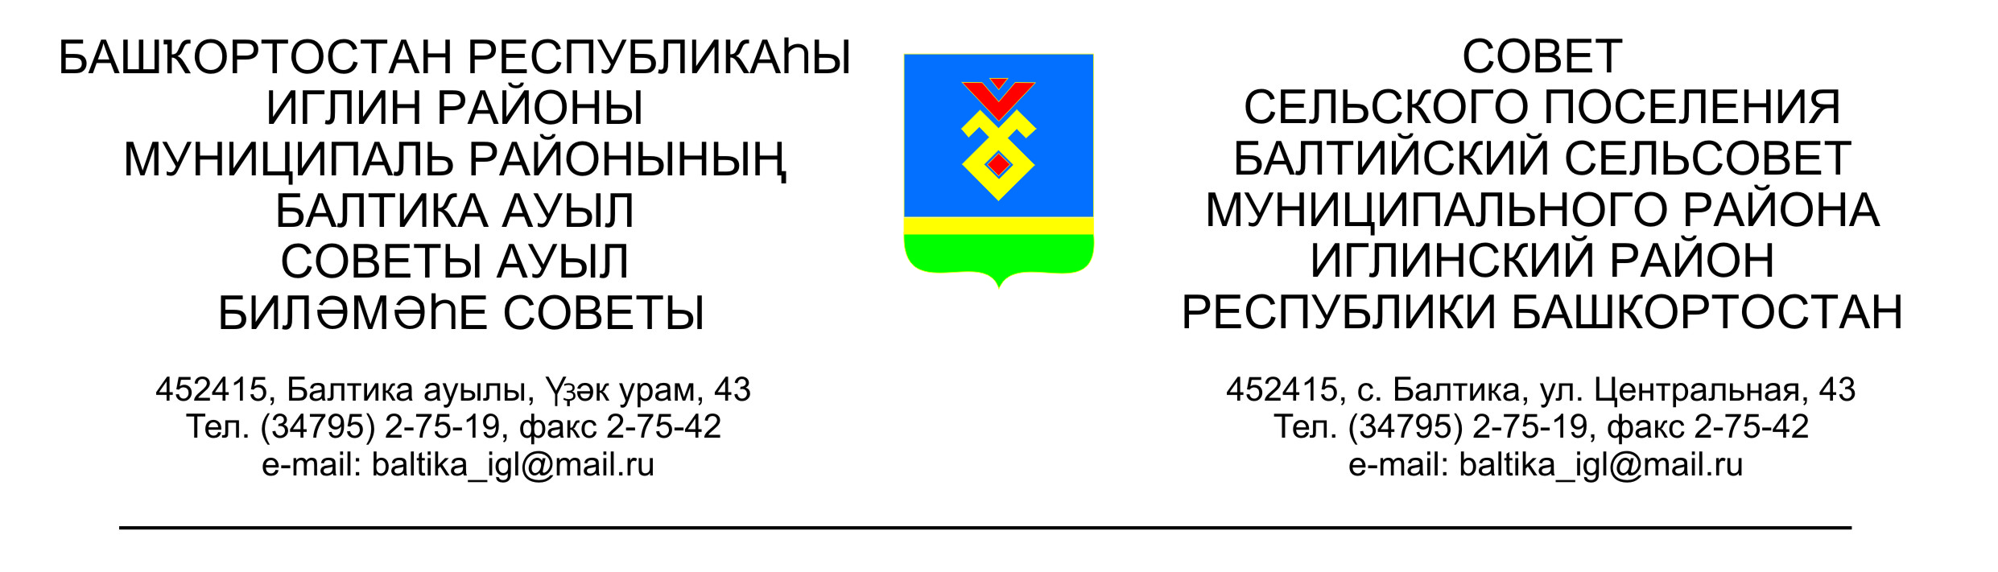
КАРАР РЕШЕНИЕ
Совета сельского поселения Балтийский сельсовет муниципального района Иглинский район Республики Башкортостан

Об установлении земельного налога на территории сельского поселения Балтийский сельсовет муниципального района Иглинский район Республики Башкортостан

В соответствии с Федеральным законом от 6 октября 2003 года №131-ФЗ «Об общих принципах организации местного самоуправления в Российской Федерации», Налоговым кодексом Российской Федерации, руководствуясь пунктом 2 статьи 3 Устава сельского поселения Балтийский сельсовет муниципального района Иглинский район Республики Башкортостан Совет сельского поселения Балтийский сельсовет муниципального района Иглинский район Республики Башкортостан решил:

1. Ввести земельный налог на территории сельского поселения Балтийский сельсовет муниципального района Иглинский район Республики Башкортостан.

2. Установить налоговые ставки в следующих размерах:
2.1. 0,3 процента в отношении земельных участков:
отнесенных к землям сельскохозяйственного назначения или к землям в составе зон сельскохозяйственного использования в населенных пунктах и используемых для сельскохозяйственного производства;
занятых жилищным фондом и объектами инженерной инфраструктуры жилищно-коммунального комплекса (за исключением доли в праве на земельный участок, приходящейся на объект, не относящийся к жилищному фонду и к объектам инженерной инфраструктуры жилищно- коммунального комплекса) или приобретенных (предоставленных) для жилищного строительства (за исключением земельных участков, приобретенных (предоставленных) для индивидуального жилищного строительства, используемых в предпринимательской деятельности);
не используемых в предпринимательской деятельности, приобретенных (предоставленных) для ведения личного подсобного хозяйства, садоводства или огородничества, а также земельных участков общего назначения, предусмотренных Федеральным законом от 29 июля 2017 года №217-ФЗ «О ведении гражданами садоводства и огородничества для собственных нужд и о внесении изменений в отдельные законодательные акты Российской Федерации»;
ограниченных в обороте в соответствии с законодательством Российской Федерации, предоставленных для обеспечения обороны, безопасности и таможенных нужд;
2.2. 1,5 процента в отношении прочих земельных участков.

3. Установить пониженную налоговую ставку в размере 0,03 процента:
занятых бюджетных учреждений, казенных учреждений, автономных учреждений, созданных Республикой Башкортостан, муниципальным районом Иглинский район Республики Башкортостан, финансовое обеспечение деятельности которых осуществляется за счет средств соответствующих бюджетов – в отношении земельных участков, приобретенных (предоставленных) для непосредственного выполнения возложенных на учреждения функций.

4. Установить по земельному налогу следующие налоговые льготы:
4.1. освободить от уплаты земельного налога следующие категории налогоплательщиков:
а) ветеранов и инвалидов Великой Отечественной войны, а также инвалидов боевых действий;
б) инвалидов I и II групп инвалидности;
в) инвалидов с детства;
г) физических лиц, имеющих четырех и более несовершеннолетних детей (в т.ч. усыновленных, находящихся под опекой или попечительством).
Налоговые льготы, установленные настоящим пунктом, не распространяются на земельные участки (часть, доли земельных участков), сдаваемые в аренду.
4.2. Налоговые льготы, установленные пунктами 3.1., распространяются в отношении одного земельного участка, не используемого в предпринимательской деятельности, по выбору налогоплательщика.
4.3. Право на льготу осуществляется путем подачи заявления по установленной форме в налоговый орган. Заявитель вправе представить документы, подтверждающие право на налоговую льготу.

5. Признать утратившим силу решения Совета сельского поселения Балтийский сельсовет муниципального района Иглинский район Республики Башкортостан от 28 ноября 2018 года №379 «Об установлении земельного налога», от 05 марта 2019 года №413 и от 30 сентября 2019 года №464 «О внесении изменений в решение Совета сельского поселения Балтийский сельсовет муниципального района Иглинский район Республики Башкортостан от 28.11.2018 №379 «Об установлении земельного налога»».

6. Настоящее решение вступает в силу с 1 января 2020 года, но не ранее чем по истечении одного месяца со дня его официального обнародования.

7. Настоящее решение подлежит обнародованию на информационном стенде в здании Администрации сельского поселения Балтийский сельсовет муниципального района Иглинский район Республики Башкортостан не позднее 30 ноября 2019 года, размещено на официальном сайте Администрации сельского поселения Балтийский сельсовет муниципального района Иглинский район Республики Башкортостан http://baltiysk.sp-iglino.ru/.

Глава сельского поселения И.М.Бугвин

«21» ноября 2019 года

№ 34

